Relatório de avaliação heurística

**1.**

**Problema:** Na aplicação de filtros do *Travel Catcher,* não há informação de que o ecrã atual diz respeito à aplicação de filtros.

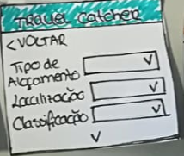**Heurística violada:** H2-1: Tornar o estado do sistema visível

**Correção:** Adicionar uma indicação de que o ecrã atual diz respeito à aplicação de filtros.

**Severidade:** 2

**2.**

**Problema:** No *Travel Catcher,* após a aplicação de filtros, não há nenhuma forma de confirmar opções selecionadas.

**Heurística violada:** H2-3: O utilizador controla e exerce livre arbítrio

**Correção:** Implementação de um botão para confirmar as alterações realizadas.

**Severidade:** 4

**3.**

**Problema:** O iGo tem um botão único para as funções *Home* e *Desligar*.

**Heurística violada:** H2-5: Evitar erros

**Correção:** Implementação de um botão para cada funcionalidade.

**Severidade:** 3

**4.**

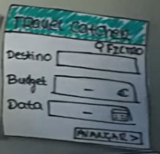**Problema:** No *Travel Catcher*, a palavra “*budget”* está em inglês ao contrário das restantes.

**Heurística violada:** H2-4: Consistência e adesão a normas

**Correção:** Mudar a palavra Budget para Orçamento.

**Severidade:** 1

**5.**

**Problema:** O *Travel Catcher* apenas permite efectuar pagamentos em euros (€).

**Heurística violada:** H2-7: Flexibilidade e eficiência

**Correção:** Permitir que o utilizador escolha a unidade monetária pretendida.

**Severidade:** 3

**6.**

**Problema:** Falta de uma interface que disponibilize ajuda/guia ao utilizador no GPS.

**Heurística violada:** H2-10: Dar ajuda e documentação

**Correção:** Implementação de uma interface que visa ajudar e apresentar um guia simplificado acerca das funcionalidades do GPS.

**Severidade:** 3

**7.**

**Problema:** Falta de uma interface que disponibilize ajuda/guia ao utilizador na aplicação *Virtual Key.*

**Heurística violada:** H2-10: Dar ajuda e documentação

**Correção:** Implementação de uma interface que visa ajudar e apresentar um guia simplificado acerca das funcionalidades da *Virtual Key*.

**Severidade:** 3

**8.**

**Problema:** Falta de uma interface que disponibilize ajuda/guia ao utilizador na aplicação *Travel Catcher.*

**Heurística violada:** H2-10: Dar ajuda e documentação

**Correção:** Implementação de uma interface que visa ajudar e apresentar um guia simplificado acerca das funcionalidades do *Travel Catcher*.

**Severidade:** 3

**9.**

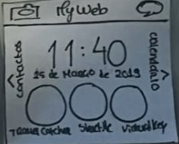**Problema:** No menu inicial, as palavras “Contactos” e “Calendário” estão escritas na vertical, o que dificulta a sua leitura.

**Heurística violada:** H2-8: Design estético e minimalista

**Correção:** Descer a posição da data e horas no ecrã inicial e colocar as palavras “Contactos” e “Calendário” por cima, na horizontal.

**Severidade:** 2

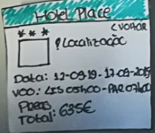

**10.**

**Problema:** No ecrã do *Hotel Place,* não há informação sobre em que aplicação se está.

**Heurística violada:** H2-1: Tornar o estado do sistema visível

**Correção:** Fornecer indicação de que a aplicação actual é o *Travel Catcher*.

**Severidade:** 1

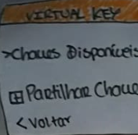**11.**

**Problema**: Na aplicação *Virtual Key*, a opção “Chaves Disponíveis” e a opção “Voltar” têm ambos setas muito semelhantes (uma para a esquerda e outra para a direita), quando na realidade tem propósitos muito diferentes (não executam operações inversas uma da outra).

**Heurística violada**: H2-4: Consistência e adesão a normas

**Correção**: Dar a funcionalidade “Chaves Disponíveis” um símbolo diferente que seja mais representativo da sua funcionalidade.

**Severidade**: 2

**12.**

**Problema**: No menu principal, as funcionalidades *Hotel Place, Virtual Key* e *Travel Catcher* têm todas o mesmo ícone (um círculo).

**Heurística violada**: H2-6: Reconhecimento em vez de lembrança

**Correção**: Dar um ícone diferente a cada uma das funcionalidades.

**Severidade**: 3

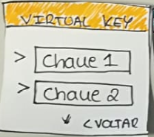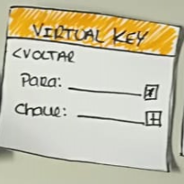**13.**

**Problema:** Posição inconsistente da opção “Voltar” em 3 ecrãs diferentes do *Virtual Key.*

**Heurística violada:** H2-4: Consistência e adesão a normas

**Correção:** Pôr a opção “Voltar” na mesma posição em todos os ecrãs do *Virtual Key*.

**Severidade:** 2



**14.**

**Problema:** Na funcionalidade *Travel Catcher*, é possível avançar sem ter todos os campos preenchidos.

**Heurística violada**: H2-5: Evitar erros.

**Correção:** Apresentação de um ecrã de erro, se não forem preenchidos todos os campos.

**Severidade:** 3